TÀI LIỆU HƯỚNG DẪN SỬ DỤNG WEBSITE BÁN VÉ XEM PHIM

1. Giới thiệu website

1.1. Tổng quan dự án
-Tên dự án: MovieTicket - Hệ thống đặt vé xem phim trực tuyến
- Phiên bản: v1.0.0
- Mô tả: Ứng dụng web cho phép người dùng đặt vé xem phim.

1.2. Công nghệ sử dụng.
- BackendStack: Spring Boot 3.5.5 (Java 17),Spring Security + OAuth2 (JWT Authentication), Spring Data JPA + Hibernate,MySQL Connector 8.0.33,Spring Cloud OpenFeign, Spring Mail (Email notifications), MapStruct 1.5.5 (Object mapping), ZXing (QR Code generation), Google OAuth2 Client, Springdoc OpenAPI (API Documentation).
- FrontendStack: React 19.1.1+Vite7.1.2,React Router DOM 7.8.2,Axios 1.12.2,Bootstrap 5.3.8,Chart.js 4.5.1 + Recharts (Data visualization), React Slick + Swiper (Carousel/Slider), Google OAuth (@react-oauth/google), JWT, Decode, XLSX-JS-Style (Export Excel), Lucide React Icons.
- Deployment:
- Backend: AWS EC2
- Frontend: AWS S3 + CloudFront
- Database: AWS RDS MySQL
- Storage: AWS S3 (Images/Files)

2. Yêu cầu hệ thống
Môi trường Backend:
- JDK 17 trở lên
- Maven 3.6+
- MySQL Server 8.0+ (hoặc sử dụng AWS RDS)
- Redis Server (local hoặc cloud)
- IDE: IntelliJ IDEA / Eclipse / VS Code
Môi trường Frontend:
- Node.js 18+ và npm/yarn
- Trình duyệt: Chrome 90+, Firefox 88+, Edge 90+
- IDE: VS Code (khuyến nghị)
Công cụ khác:
- Git 2.30+
- Postman (test API)
- AWS CLI (deploy lên AWS)

3. CÀI ĐẶT & CHẠY LOCAL

3.1. Clone Project.
# Backend Spring Boot:
Git clone https://github.com/nguyenit24/MovieTickerBE.git
# FontEnd Reactjs:
Git clone https://github.com/nguyenit24/MovieTickerFE

3.2. Cài đặt Backend
Bước 1: Cấu hình Database.
-- Tạo database
CREATE DATABASE movie CHARACTER SET utf8mb4 COLLATE utf8mb4_unicode_ci;
-- Tạo user (optional)
CREATE USER 'movie_user'@'localhost' IDENTIFIED BY 'your_password';
GRANT ALL PRIVILEGES ON movie.* TO 'movie_user'@'localhost';
FLUSH PRIVILEGES;
Bước 2: Cấu hình file .env và application.yaml Backend.
Tạo file .env thêm.
GOOGLE_CLIENT_ID=159816536105-4i6udh61vh79dpm6qe10vktpu6jerc15.apps.googleusercontent.com
GOOGLE_CLIENT_SECRET=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
Sửa theo đúng cấu hình database đã tạo
………
spring.datasource.url=jdbc:mysql://localhost:3306/movie?useSSL=false&serverTimezone=UTC&allowPublicKeyRetrieval=true
spring.datasource.username=root
spring.datasource.password=your_password
………..
Bước 3: Chạy Backend
# Build project
mvn clean install
# Run application
mvn spring-boot:run
# Hoặc chạy file JAR
java -jar target/MovieTicker-0.0.1-SNAPSHOT.jar
Backend sẽ chạy tại: http://localhost:8080/api

3.3. Cài đặt Frontend
Bước 1: Cài đặt dependencies
Vào thư mục dựa án Reactjs.
# Cài đặt dependencies
npm install
Bước 2: Chạy fontend.
PS D:\NAM3\HK1\CNPM\FinalProject\MovieTickerFE> npm run dev
> movie-ticket-app@0.0.0 dev
> vite
VITE v7.1.5 ready in 704 ms
➜ Local: http://localhost:5173/
➜ Network: use --host to expose
➜ press h + enter to show help

4. CHỨC NĂNG HỆ THỐNG
4.1. Module Người dùng
A. Đăng ký / Đăng nhập
1. Đăng ký thông thường:
- Điền form: Email, Mật khẩu, Họ tên, SĐT,Tên đăng nhập.
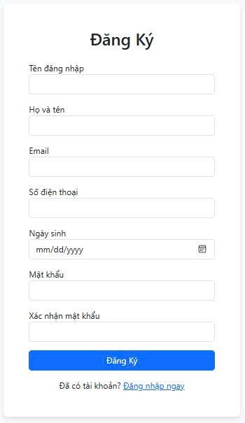
- Xác thực otp đăng kí gửi về email.
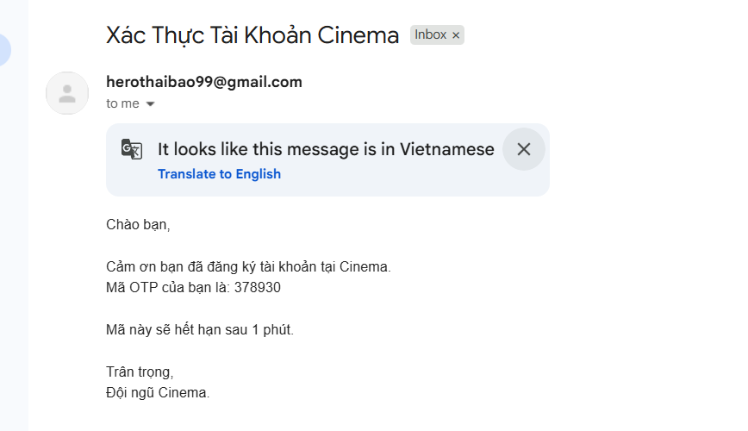
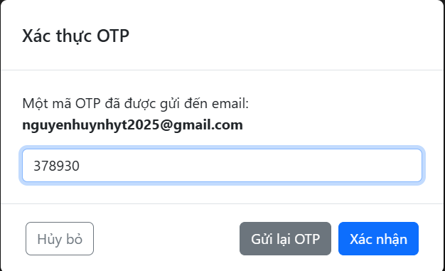

2. Đăng nhập:
- Click "Đăng nhập với Google hoặc điền thông tin tài khoản sẵn có.
- Chọn tài khoản Google
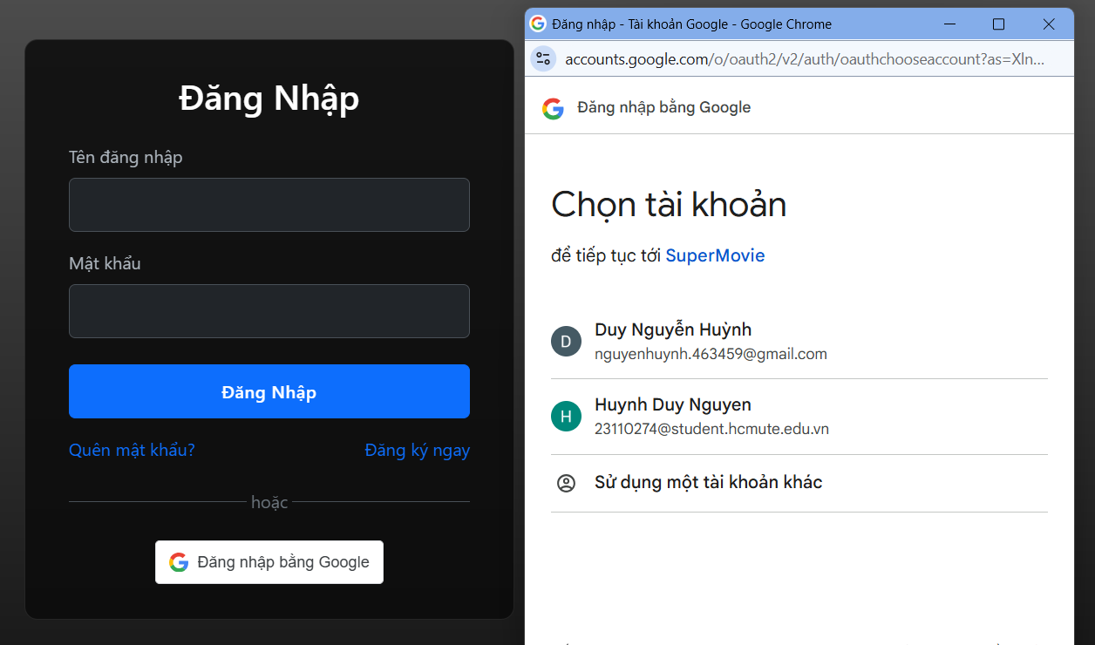
- Tự động tạo tài khoản nếu chưa có.
3. Quên mật khẩu:
- Nhập email
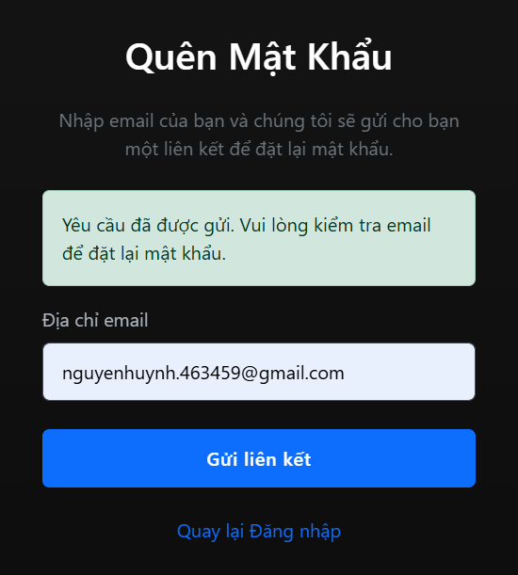
→ Nhận link reset password qua email.
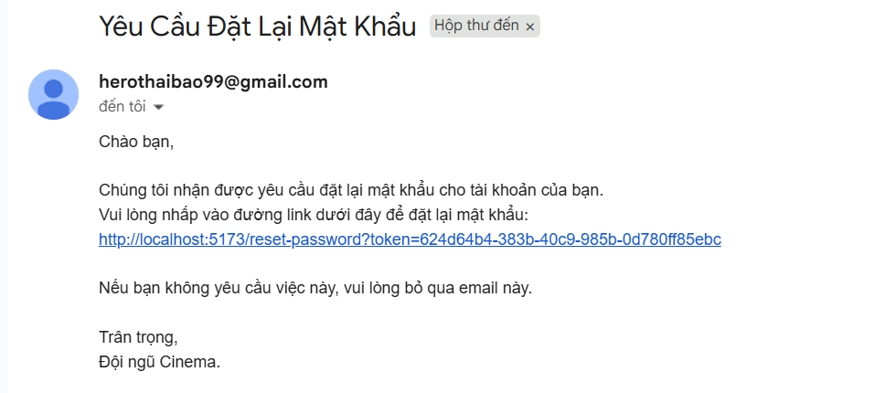
- Click link → Nhập mật khẩu mới.
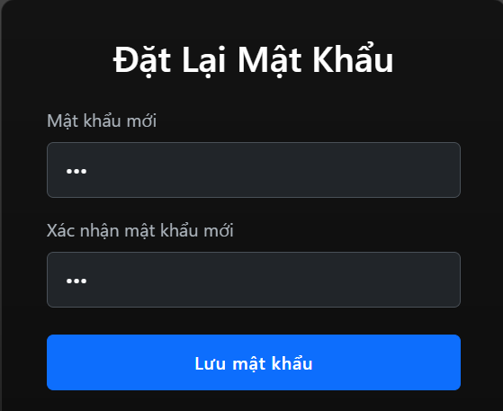
B. Trang chủ và Tìm kiếm phim.
- Slider tự động các phim hot.
- Chọn trạng thái để lấy danh sách phim: Tất cả, Đang chiếu, Sắp chiếu
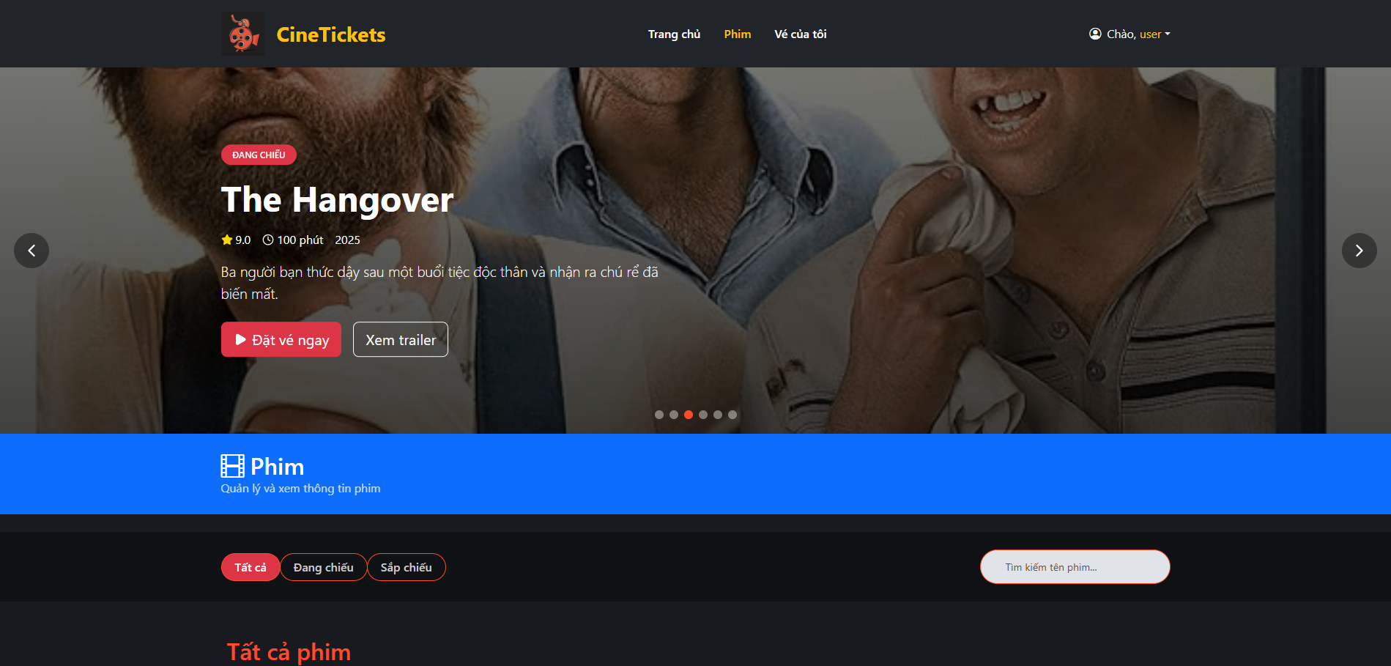
C. Chi tiết phim & Đặt vé
1. Thông tin phim:
- Poster, trailer (embed YouTube), mô tả, đạo diễn, diễn viên, thời lượng, độ tuổi, ngôn ngữ.
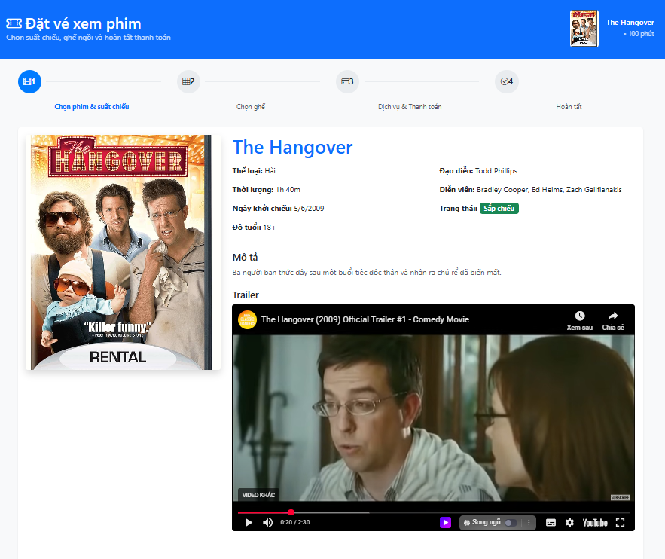- Thông tin về suất chiếu.
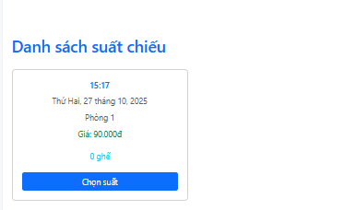
- Rating và review từ người dùng
